PPT1：引入：什么是点突变？
同学们好，今天我们来讲新冠病毒进化最基础、最核心的机制 ——点突变驱动的适应性进化。
点突变，就是病毒 RNA 在复制时，单个核苷酸发生替换，最终导致编码的氨基酸改变。它是 SARS-CoV-2 进化的基础驱动力，尤其集中在刺突蛋白受体结合域 RBD，这里承受着最强的正选择压力。
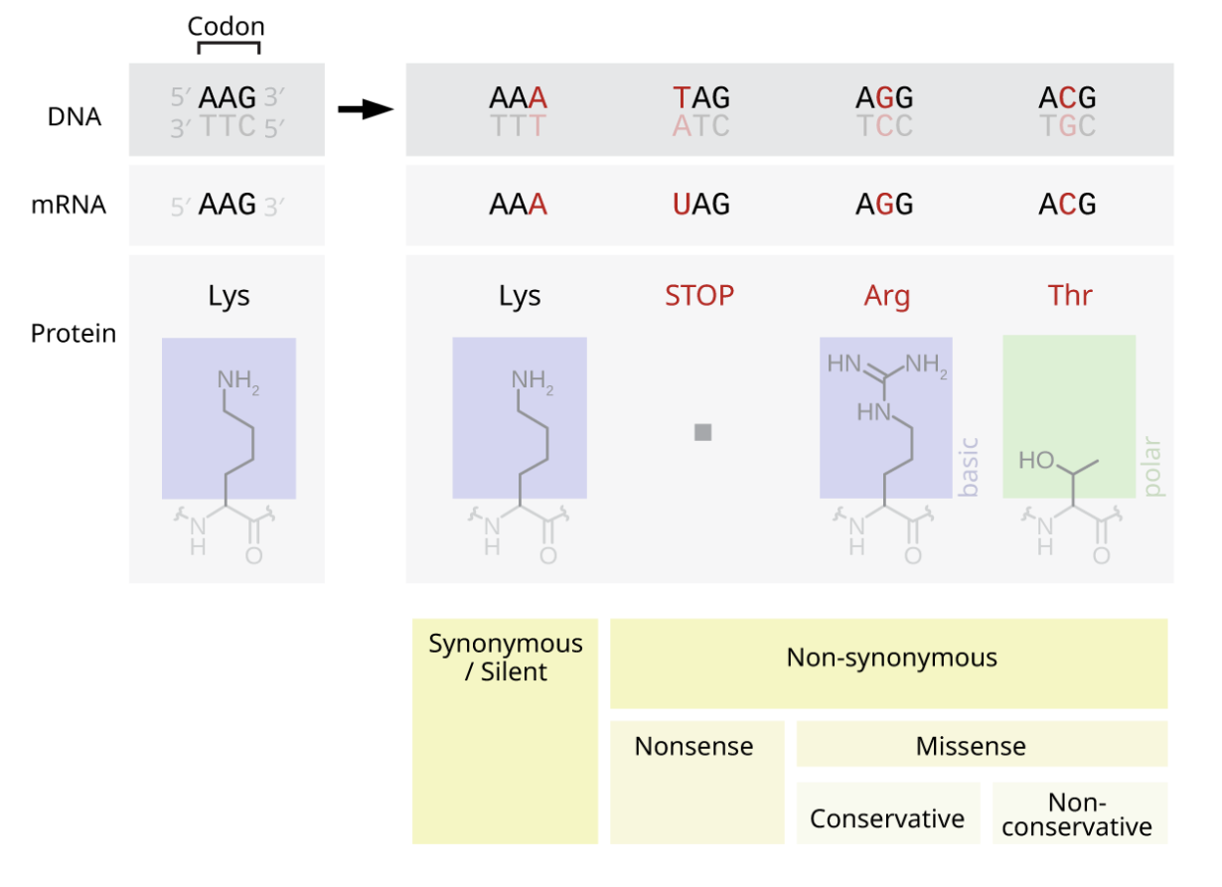

PPT2：一、点突变的两大核心功能
点突变主要做两件事，直接决定病毒能不能传播、能不能逃避免疫：
- 优化 ACE2 亲和力：让病毒更容易结合人体细胞受体。ACE2（血管紧张素转换酶 2）是一种广泛存在于人体细胞表面的跨膜蛋白，也是 SARS-CoV-2（新冠病毒）入侵人体细胞的关键受体
- 实现免疫逃逸：让抗体认不出来，突破疫苗与既往感染免疫
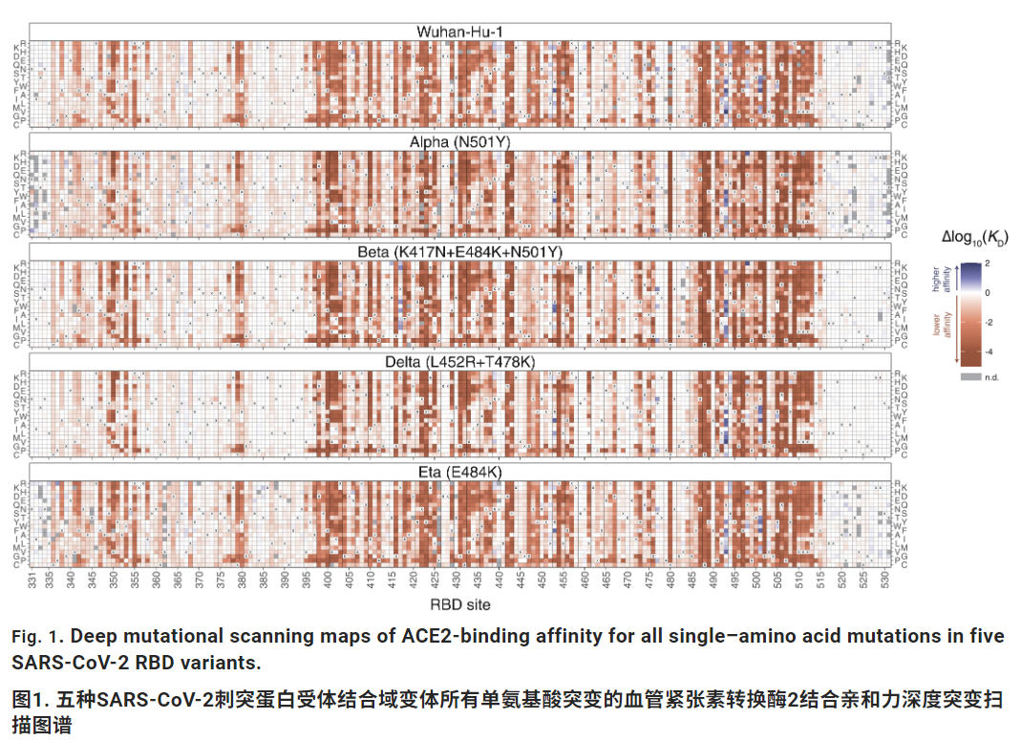
Starr TN, et al. Shifting mutational constraints in the SARS-CoV-2 receptor-binding domain during viral evolution. Science, 2022, 377(6604): 420-424.

PPT3：二、关键突变：N501Y 的趋同进化
最经典的例子就是N501Y。
它在 Alpha、Beta、Gamma 三个不同谱系独立出现、反复发生，这叫趋同进化。
功能非常明确：把 RBD 与 ACE2 的亲和力提高 2.1–3.5 倍，显著增强入侵能力。
这就是自然选择最典型的证据：哪个突变有用，病毒就反复用哪个。
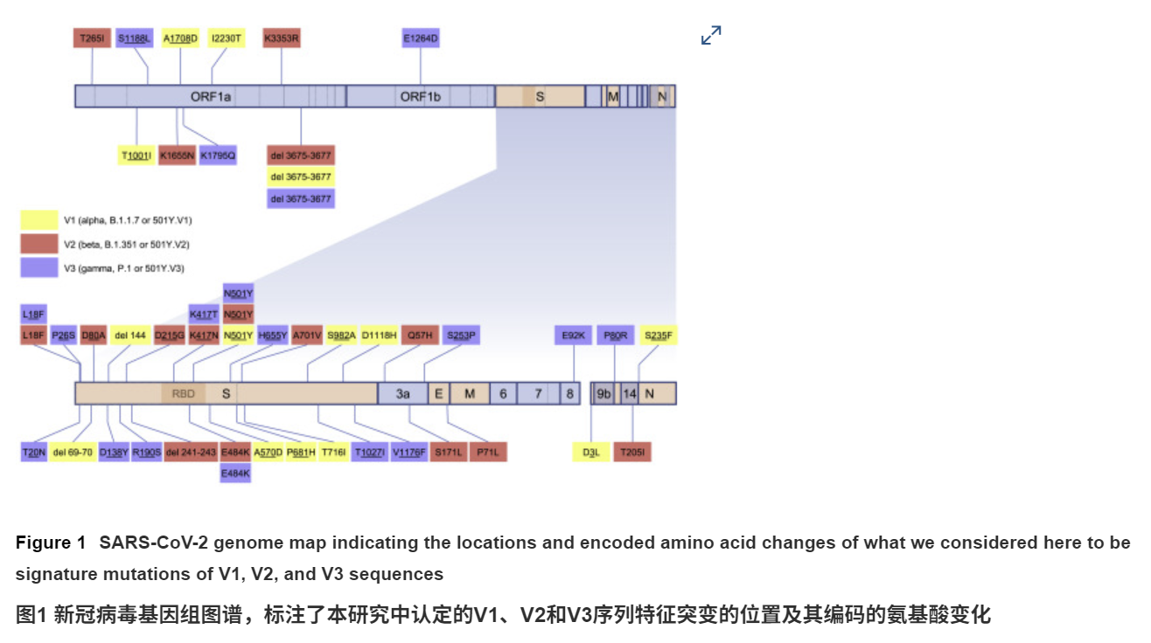

Martin DP, et al. The emergence and ongoing convergent evolution of the SARS-CoV-2 N501Y lineages. Cell, 2021, 184(20): 5189-5200.e7.

PPT4：三、Omicron：从 “更强结合” 转向 “更强逃逸”
到了 Omicron，点突变策略发生关键转变：
不再一味追求更高 ACE2 亲和力，而是在维持结合的同时，优先选免疫逃逸突变。
比如：
- K417N
- E484A
- Q493R
这些突变不显著降低亲和力，但大幅改变抗原表位，躲开中和抗体。

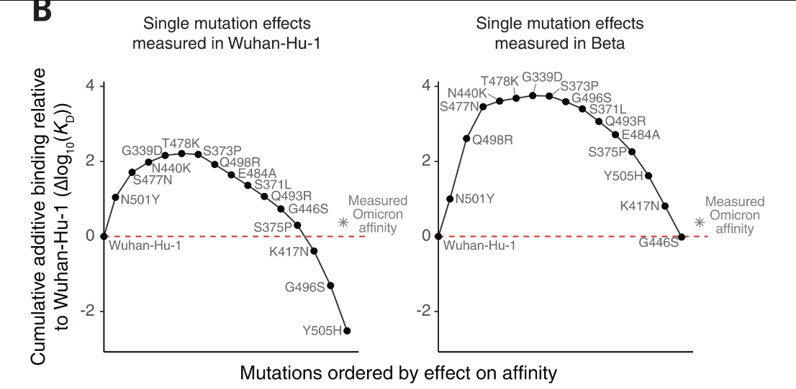
（B）奥密克戎BA.1突变的亲和力缓冲效应。每个图展示了在武汉-Hu-1（左）或Beta（右）RBD中测得的奥密克戎BA.1每个单RBD替换对ACE2结合亲和力[Δlog10(Kd)]的单独效应的累积叠加。即使背景中的参考状态不同，突变效应也按标注方向计算；例如，Beta背景中的N501Y效应与测得的Y501N突变效应符号相反。红线表示武汉-Hu-1的亲和力，星号表示奥密克戎BA.1 RBD相对于武汉-Hu-1的实际亲和力

Starr TN, et al. Shifting mutational constraints in the SARS-CoV-2 receptor-binding domain during viral evolution. Science, 2022, 377(6604): 420-424.

PPT5：四、免疫缺陷宿主：点突变的 “进化工厂”
综述里特别强调：免疫低下人群是病毒突变的重要来源。
比如 HIV 共感染、长期使用免疫抑制剂的患者，病毒可以在体内持续存活数月，进化速率比普通感染快得多，积累大量突变。
这些人相当于病毒的体内进化温床，源源不断产生新突变，最终扩散到人群，形成新变异株。

Ko SH, et al. Rapid intra-host diversification and evolution of SARS-CoV-2 in advanced HIV infection. Nature Communications, 2024, 15(1).

PPT6：五、上位性效应：突变不是单打独斗
点突变还有一个高级玩法：上位性（epistasis）。
意思是：一个突变的效果，依赖其他突变的背景。
比如 Q493E 这个突变，在早期毒株里作用很小，但在 Omicron 背景下，能大幅增强免疫逃逸。
多个突变组合起来，实现1+1>2的效果，这是 Omicron 如此成功的关键之一。
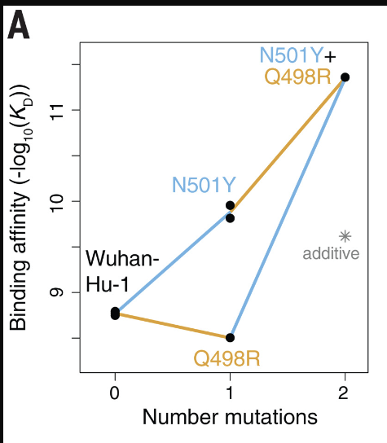（A）双突变循环图，展示N501Y与Q498R之间的正上位相互作用。星号表示假设加性效应时预期的双突变结合亲和力

回到PPT4，Omicron 这么多突变加起来，在原始株背景下亲和力会掉到很低，但在有 N501Y 的 Beta 背景下就能维持正常亲和力，这就是上位性效应带来的 “亲和力缓冲”

Starr TN, et al. Shifting mutational constraints in the SARS-CoV-2 receptor-binding domain during viral evolution. Science, 2022, 377(6604): 420-424.

PPT7：总结：点突变的核心地位
最后做个小结：
- 点突变是新冠进化的基础引擎
- RBD 是热点区域，负责入侵 + 逃逸
- N501Y 是趋同进化典范
- Omicron 靠突变组合实现高效逃逸
- 免疫缺陷宿主加速突变产生
- 上位性让病毒进化更灵活

文献汇总：
Starr TN, et al. Shifting mutational constraints in the SARS-CoV-2 receptor-binding domain during viral evolution. Science, 2022, 377(6604): 420-424.

Martin DP, et al. The emergence and ongoing convergent evolution of the SARS-CoV-2 N501Y lineages. Cell, 2021, 184(20): 5189-5200.e7.

Ko SH, et al. Rapid intra-host diversification and evolution of SARS-CoV-2 in advanced HIV infection. Nature Communications, 2024, 15(1).

